**Розвиток мислення**

1. Вставте в слова пропущені літери:

**Шк_л_, кн_жк_, р_чк_, п_р_, ч_рн_л_, з_ш_т, уч_т_л_, д_р_кт_р, _л_в_ць, зн_нн_.**

Виберіть із розшифрованих слів ті, котрі позначають окремі предмети, і перелічіть якнайбільше сфер їхнього застосування

1. В кожному рядку допишіть слово чи словосполучення, яке було б узагальнювальним. Наприклад: сталь, бронза, латунь — метали.

Суп, каша, гуляш, кисіль — ...

Троянда, конвалія, бузок, тюльпан — ...

Штани, піжама, сорочка, светр — ...

Курка, гусак, качка, індик — ...

Дощ, сніг, град — ...

Куп’янськ, Харків, Київ, Львів — ...

Яблуко, груша, слива, вишня — ...

Береза, ясень, дуб, верба — ...

Чобіт, туфель, валянок, черевик — ...

Корова, кінь, осел, свиня — ...

Дніпро, Волга, Дон, Десна — ...

1. Навпроти кожного з поданих слів напишіть слово протилежного значення, тобто антонім. Наприклад: тупий — гострий; тонкий — товстий.

1. Брудний —

2. Зникнення —

3. Чужий —

4. Низ —

5. Великий —

6. Ворог —

7. Молодший —

8. Відштовхувати —

9. Видалення —

10.Високий —

11. Зовнішній —

12.Твердий —

13.Сухий —

14.Красивий —

15.Виправлення —

16.Множити —

17.Голосний —

18.Спокій —

19.Піднімати —

20.Подібність —

1. Кожний поданий нижче рядок слiв узагальнити за їх змiстом одним словом-поняттям, наприклад: Мiсяць, Марс, Сатурн, Венера — планети.

1. Автобус, трактор, велосипед, лiтак — це…?

2. Кiнь, тигр, собака, вовк — це…?

3. Стiл, диван, крiсло, лiжко — це…?

4. США, Бразилiя, Францiя, Україна — це…?

5. Рояль, скрипка, бандура, сопiлка — це…?

6. Дуб, береза, липа, верба — це…?

7. Свiдомiсть, мислення, воля, почуття — це…?

8. Правдивiсть, доброзичливiсть, щирiсть, чеснiсть — це…?

9. Учитель, лiкар, iнженер, економiст — це…?

10. Пантера, леопард, лисиця, лев — це…?

1. 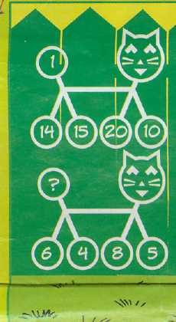Знайди закономірність і заміни знак питання потрібним числом: